|  |  |  |  |
| --- | --- | --- | --- |
| MEEting mentor | | | |
| Location: | Đại Học Văn Lang | **Team Bất Động Sản** | |
| Datetime: | 12/11/2019 | Mentor: | Đặng Đình Hòa |
| Attendance: | Trương Quang Vương  Trịnh Như Phương  Phạm Quốc Nhân  Nguyễn Anh Minh  Huỳnh Tuấn Đạt | Progress: | 25% |
| Absence: |  | Issue(s): | 0 |

# Agenda Items

1. **Tổng kết tuần 5**

* Write Usecase dicription ver 1.0
* Create SRS
* Create Data dictionary
* Update RE
* Update Software Architecture Document

1. **Kế hoạch tuần 6**

Release S.R.S: Quốc NHân , Quang Vương , Anh Minh ( ( thời gian dự tính: 14 days (6h/day ))

Release ConOp: Như Phương ( thời gian dự tính: 3 days (6h/day ))

Release Tracebility Matrix: Quốc nhân , Đạt Huỳnh ( thời gian dự tính: 3 days (6h/day ))

1. **Timelog**

Timelog

Huỳnh Tuấn Đạt

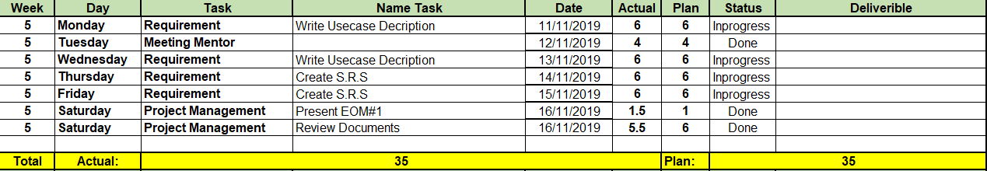

Phạm Quốc Nhân

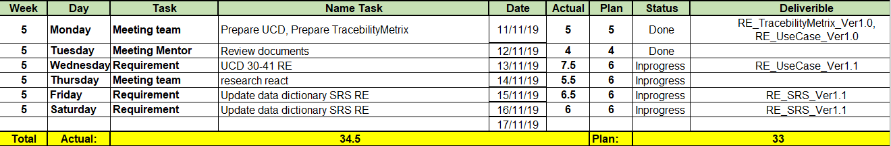

Trương Quan Vương

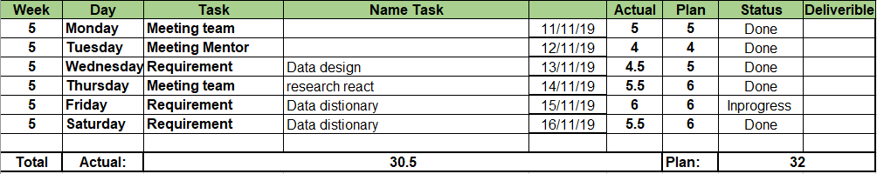

Nguyễn Anh Minh

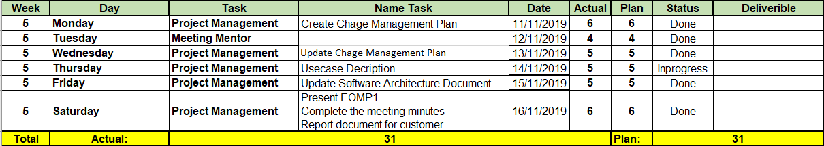

Trịnh Như Phương

